# phpmysql에 med_file import 방법

<http://localhost/phpmyadmin> 접속

id: root

pw: qwe123!@#

“MEDDB”데이터베이스의 “med_file”테이블 선택후 “가져오기” 클릭

업로드 파일: 파일선택에 amp-pe-protype-md5-av.csv 선택

일부분만 가져오기에서

스킵할 열의 수에 1 입력.

* csv 파일의 1번째 열의 헤더 부분 스킵

상세포멧 옵션:

열(컬럼) 이름에 다음과 같이 입력.

MD5_Key,File_Name,Result_Number,Virus_Name,AV_Scan,MDP_Rule,Sign_Credit,REPORT_PC_Count,Saved_Size,File_Tag,CTIME

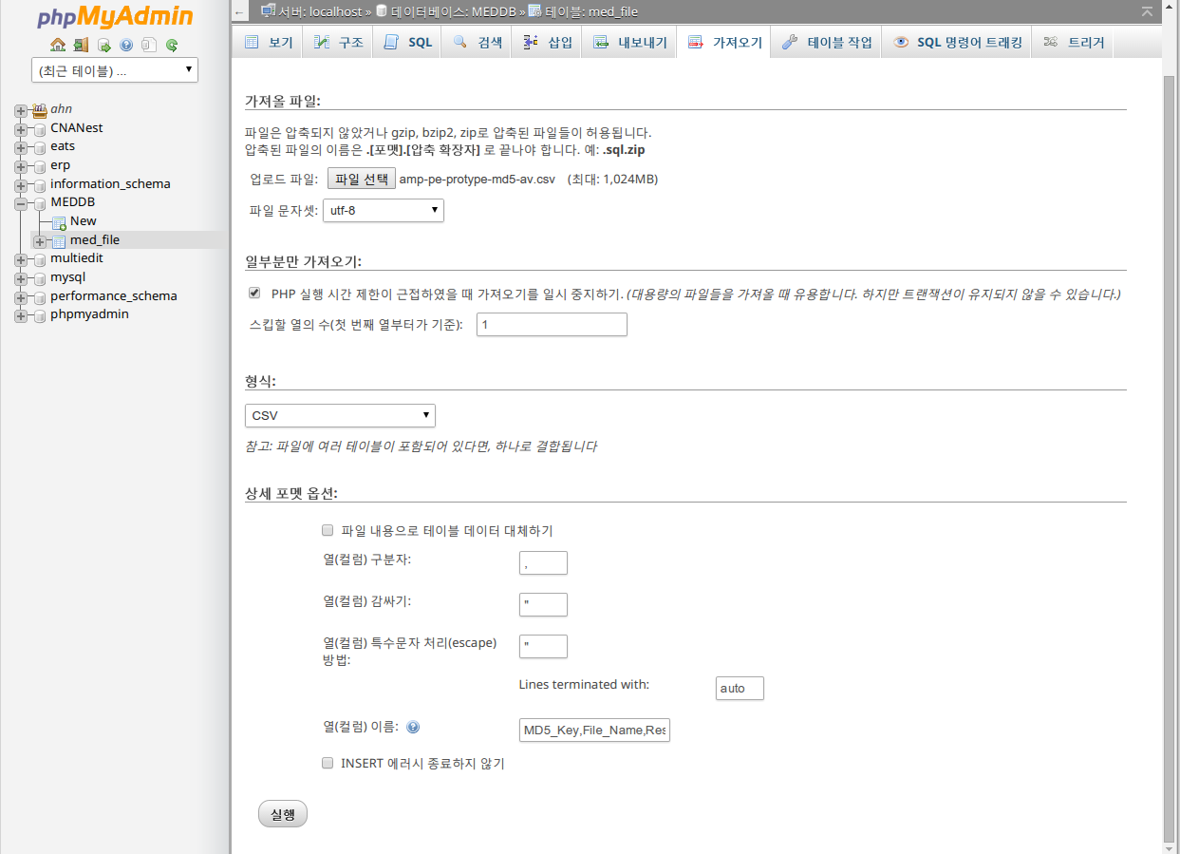

실행버튼 클릭